Drodzy Rodzice, Kochane Dzieci! Oto propozycje zabaw i zadań na kolejny tydzień
Tematyka tygodnia: Polska to mój dom.
04.05.20r.
Temat: Polskie symbole narodowe.
Umiłowanie i szacunek do Ojczyzny powinno wpajać się dziecku już od najmłodszych lat. Najlepiej poprzez zabawę, odkrywanie nowych, ciekawych rzeczy czy też wspólne celebrowanie świąt, nie tylko narodowych.
„Polska to nasza ojczyzna,
każdemu dziecku tak bliska,
my zaś jesteśmy Polakami,
bo w naszym kraju,
w Polsce mieszkamy.”
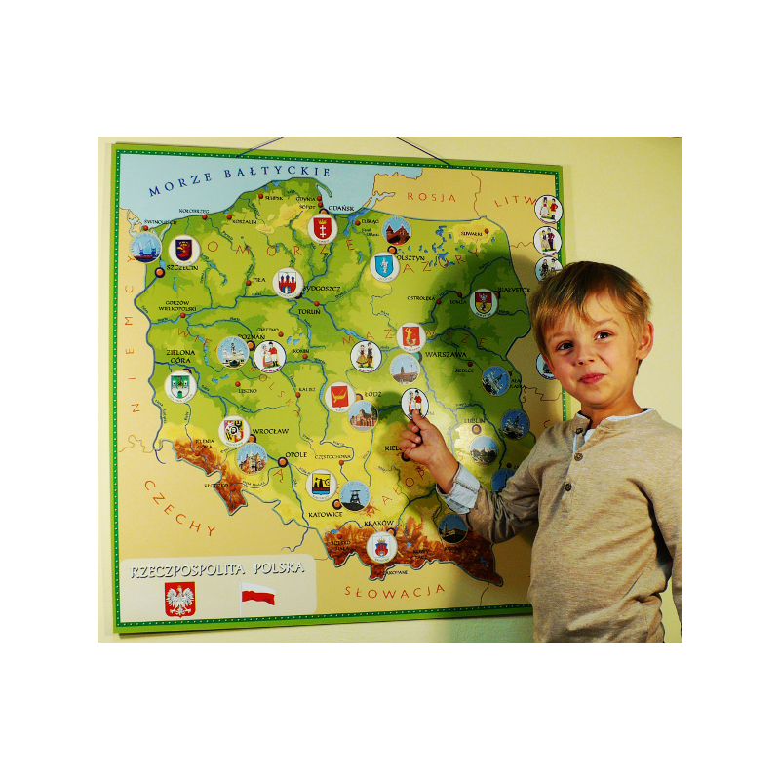
Zadanie 1
- Dzisiaj zaczynamy od zabawy, do której Rodzic zaprasza dziecko i kogoś z domowników: utrwalimy stronę prawą i lewą.

- Słuchajcie piosenki i bawcie się razem z dziećmi!
„Oliwia Klimke - Prawa Lewa” YouTube
Link: https://www.youtube.com/watch?v=mO03jLcA2X

Zadanie 2
Rodzic zaprasza dziecko do wysłuchania wiersza.
Polska (fragment) Małgorzata Strzałkowska
Polska leży w Europie.
Polska to jest kraj nad Wisłą.
Polska leży nad Bałtykiem.

I to wszystko? Nie! Nie wszystko!
Polska naszą jest ojczyzną –
Tu żyjemy, tu mieszkamy.

Tu uczymy się, bawimy,
I marzymy, i kochamy.
Herb, czasami zwany godłem,
To jest wspólny znak rodaków.
Orzeł na czerwonej tarczy
To odwieczny herb Polaków.
Flaga jest symbolem państwa.
Tak wygląda polska flaga –
Biały kolor to szlachetność,
Czerwień – męstwo i odwaga.
Polskim Hymnem Narodowym
Jest „Mazurek Dąbrowskiego”.
„Jeszcze Polska nie zginęła” –
Któż z Polaków nie zna tego?

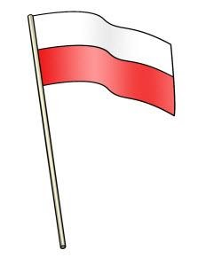
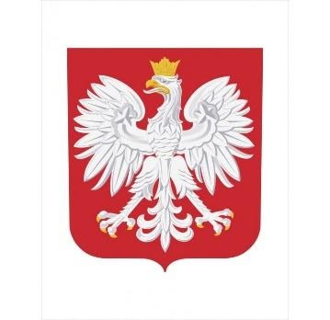

- Po przeczytaniu tekstu Rodzic. zadaje dzieciom pytania na temat wiersza: O czym jest wiersz? O jakich symbolach była mowa w wierszu? Kto to jest Polak?
Zadanie 3
- Teraz Rodzic zaprasza dziecko do obejrzenia filmu o nasz symbolach narodowych pt. „Polak mały”.
"Polak Mały!" film o polskich symbolach narodowych dla najmłodszych. YouTube
Link: https://www.youtube.com/watch?v=FJ83BRqFPBA

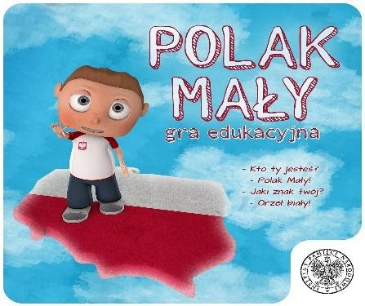
Zadanie 4
- W obejrzanym filmie była mowa o trzecim symbolu narodowym, czyli hymnie Polski „Mazurku Dąbrowskiego”. Spróbujcie zaśpiewać pierwszą zwrotkę i refren, (jeśli potrafisz możesz zaśpiewać więcej zwrotek hymnu).Pamiętaj o przyjęciu odpowiedniej postawy!

OFFICIAL] HYMN POLSKI / MAZUREK DĄBROWSKIEGO (męski) 1080p Full HD YouTube
Link: https://www.youtube.com/watch?v=_5VZNXrywoo

Zadanie 5
Dla sześciolatków
• Praca z KP cz. 4 strona 11a – czytanie prostych wyrazów, pisanie wyrazów po śladzie, wycinanie napisów i przyklejanie pod właściwymi ilustracjami.
• Praca z KP cz. 4 strona 11b – wpisywanie liter do kratek według instrukcji, odczytywanie haseł, kolorowanie rzek na mapie.

Dla pięciolatków
• „Godło Polski” – praca z KP cz. 4 strona 10a, doskonalenie zdolności grafomotorycznych
• „Biel i czerwień” – praca z KP cz. 4 strona 10b, szukanie podobieństw na flagach państw sąsiadujących z Polską, doskonalenie percepcji wzrokowej, logicznego myślenia i zdolności grafomotorycznych, rytmy.

- No i już na zakończenie proponuję zaśpiewanie piosenki,
- „Niezwykłe Lekcje Rytmiki - Jestem Polakiem” YouTube
Link: https://www.youtube.com/watch?v=plug6OIrxRM

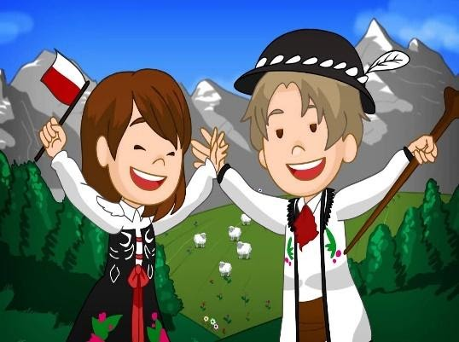

05.05.20r. wtorek
TEMAT: WARSZAWA – STOLICA POLSKI

Zadanie 1
1.Rodzicu, pokaż dziecku gdzie na mapie Polski leży miasto Warszawa. Spróbujcie odczytać jeszcze inne charakterystyczne punkty na mapie np. Kolno
2. „Wars i Sawa” – wysłuchajcie legendy polskiej o powstaniu Warszawy i Warszawskiej Syrenie, którą miasto ma w herbie: https://www.youtube.com/watch?v=2X9THxfuGRs Rodzicu, porozmawiaj z dzieckiem na temat słuchowiska, sprawdź co zapamiętało?
Zadanie 2
• Warszawska Syrenka – wspólne słuchanie piosenki. Rodzic prosi, aby dzieci zwróciły szczególną uwagę na to, jakie miejsca charakterystyczne dla Warszawy pojawiają się w treści piosenki.
https://chomikuj.pl/stefi58/Galeria/Piosenki/6+latki/12+nasza+warszawska+syrenka,231251777.mp3(audio)
Nasza Warszawska Syrenka sł. Zofia Holska-Albekier, muz. Edward Pałłasz
Nasza warszawska Syrenka
co noc urządza wyprawę.
Nocy się ciemnej nie lęka,
gdy pragnie zwiedzić Warszawę.
Ref.: Warszawski Zamek, pałac w Łazienkach
nad cichym stawem,
dzielnice nowe i Stare Miasto
w naszej Warszawie.
Nasza warszawska Syrenka
Wisłą powraca nad ranem.
Z nią jest wiślana piosenka
i miasto w słońcu skąpane.
Ref.: Warszawski Zamek…
Rodzic prosi dzieci, by wymieniły miejsca, które pojawiają się w piosence.
Zamek Królewski, pałac i park w Łazienkach Królewskich, nowoczesne wieżowce, Stare Miasto, Wisła.
Rodzic pokazuje dzieciom napisy do globalnego czytania:
ZAMEK KRÓLEWSKI, ŁAZIENKI, DOMY, STARE MIASTO, WARSZAWA, WISŁA.
Chętne dzieci próbują je odczytać

Zadanie 3

Rodzicu, zadbaj o sprawność ruchową swojego dziecka – zestaw zabaw ruchowych:
- „Mali żołnierze” – dziecko maszeruje dookoła pokoju, naśladując żołnierzy na defiladzie. Wysoko unosi kolana i wymachuje rękami. Rodzic wydaje komendy, np. Padnij (dzieci kładą się na podłodze), Czołgaj się (czołgają się), Powstań (wstają), Kryć się (chowają się za jakimś przedmiotem)
- „Biało-czerwoni” – zabawa z piłką. Rodzic rzuca dziecku piłkę , podając jakiś kolor. Gdy dziecko usłyszy czerwony lub biały, nie łapie piłki. Gdy kolor będzie inny, łapie piłkę i ją odrzuca do rodzica.
- „Dom ojczysty” – dziecko układa na dywanie kółko ze sznurka lub wstążki to będzie domek. Dziecko spaceruje po pokoju na hasło „Dom ojczysty” wskakuje do kółka czyli swojego domku.

Zadanie 4

Dla sześciolatków
• Praca z KP cz. 4 strona 12a – rozpoznawanie warszawskich budowli, przeliczanie, zapisywanie cyfr.
• Praca z KP4.12b – rysowanie po śladzie pomnika warszawskiej Syrenki, pisanie wyrazu syrenka po śladzie

Dla pięciolatków

• „Polskie miasta” – praca z KP cz. 4 strona 11a, dopasowywanie symboli do miast, doskonalenie zdolności grafomotorycznych, poszerzanie wiedzy ogólnej, czytanie globalne.

Zadanie 5
• „Syrenka” – praca plastyczna techniką płaskiego origami. Dzieci układają syrenkę z połówek kół w różnych kolorach. Poniżej wzór i szablon do wydruku.

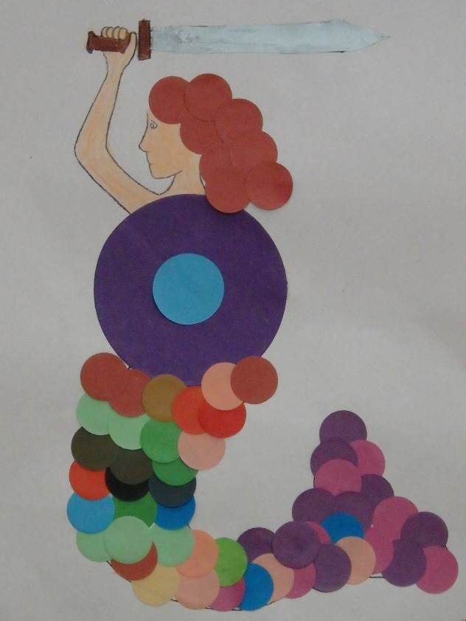

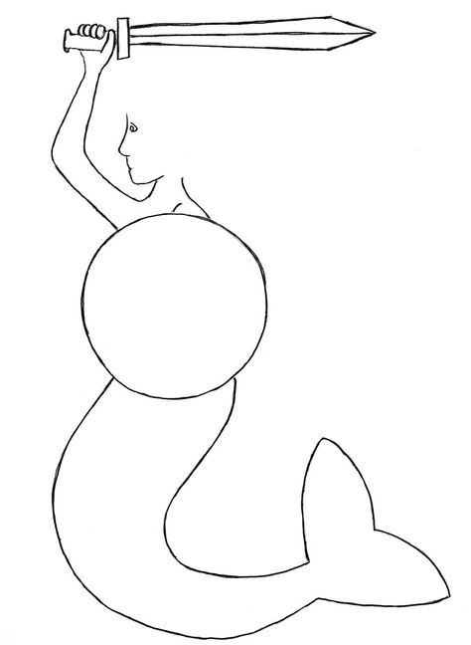

06.05.20r. środa
TEMAT: POLSKIE KRAJOBRAZY
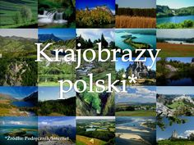
Zadanie 1
- Słuchajcie uważnie rytmicznej rozgrzewki i starajcie się naśladować czynności wymienione w piosence.
Zanim włączycie powtórz sobie 3 razy te słowa- „My, właśnie my!”
„Lekcja 1 - Rytmiczna rozgrzewka W PODSKOKACH” YouTube
Link: https://www.youtube.com/watch?v=Zg7pCZOtMXo

Zadanie 2
• „Znajdź rymy” – zabawa ruchowo-słuchowa. Dzieci stoją Rodzic wypowiada tekst rymowanki, dzieci próbują powtarzać słowa i wyszukiwać rym pasujący do dwuwersu.
Podczas wypowiadania rymowanki dzieci przeskakują obunóż w lewo stronę, następnie znowu do środka i na prawo. Proponowane rymowanki:
Zosia koszyk grzybów niesie,1
Bo od rana była w (lesie).
Wojtek chciałby pójść do lasu,
Ale nie ma na to (czasu).
Tutaj rosły dwa maślaki,
Ale zjadły je (ślimaki).
Julek na łące był dzisiaj z rana,
Widział tam żaby oraz (bociana).
Stasio na łące spotkał ropuchę,
Co polowała właśnie na (muchę).

Zadanie 3

- Przeczytaj te wyrazy:
POLSKA MAPA TATRY BAŁTYK WISŁA
STOLICA
- Podziel je na sylaby(powiedz ich liczbę) i wymień głoski(powiedz ich liczbę) np.
POL – SKA ( 2-sylaby) P-O-L-S-K-A ( 5- głosek)

Zadanie 4
Dla sześciolatków
• Praca z KP cz. 4 strona 13a – wycinanie i naklejanie fragmentów mapy Polski, pisanie zdania po śladzie.
• Praca z KP cz. 4 strona 13b – umieszczanie nalepek, czytanie zdań, pisanie po śladzie wyrazów z poznanych
liter, rozwiązywanie rebusu

Dla pięciolatków
• „Pejzaże” – praca z KP cz. 4 strona 13b, doskonalenie percepcji wzrokowej, budowanie wypowiedzi.

Zadanie 5
- Obejrzyjcie film- zobaczcie jak piękna jest Nasza Ojczyzna!
„Polska - Od gór do morza - Krajobrazy polskie” YouTube
Link: https://www.youtube.com/watch?v=kHg_tid5mP4

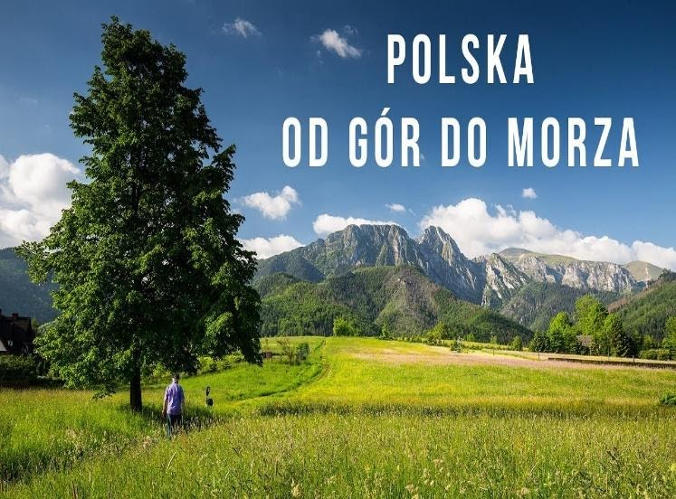

07.05.20r. czwartek
TEMAT: SZLAKIEM WISŁY
Zadanie 1
- Teraz czas na zabawę! Słuchaj i naśladuj ruchy rąk Pani na filmiku.
„Gimnastyka rączek - Rytmika u węża Patryka” YouTube
Link: https://www.youtube.com/watch?v=cdLltUIgcr4

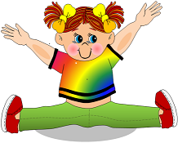
Zadanie 2
Dzieci pięcioletnie Karty Pracy na stronie 13a – zabawa dydaktyczna z mapą przy wykorzystaniu KP4.13a. Dzieci wskazują na swoich mapach Wisłę, rysują ją palcem po mapie. Następnie wykonują zadania z KP4.13a
• Zagadki znad Wisły – Dzieci sześcioletnie otwierają Księgę Zabaw z Literkami na stronach 68-69
Odszukują mapę Polski, wodzą palcem po Wiśle zaznaczonej na ilustracji. Z pomocą Rodzica odszukują
miejsce, skąd wypływa Wisła, odczytują nazwy miast, przez które przepływa w drodze do morza. Rodzic zaprasza dzieci do zabawy: Przeczytam za chwilę zagadki dotyczące miast, które Wisła mija podczas swojej długiej drogi z gór do morza. Poproszę, żebyście spróbowali je odgadnąć. Każda odpowiedź rymuje się z treścią wiersza. Spróbujemy razem odszukać i wskazać te miasta na mapie.

Zagadki znad Wisły Elżbieta Śnieżkowska-Bielak

Zagadka pierwsza
Popłyniemy Wisłą
Razem z rybitwami,
Zobaczymy miasta,
Co leżą przed nami.

Już zakręca rzeka
I czule oplata
Miasto, co pamięta
Dawne dni i lata.

Bogactwo i chwałę,
Mężnych królów wielu,
Którzy tu rządzili
Na polskim Wawelu.

Każde dziecko teraz
Na pewno odpowie,
Gdzie jest zamek Wawel?
No, proszę? W (Krakowie).

Zagadka druga

Na brzegu Syrenka,
Miasta swego broni.
Tarczą się osłania
I miecz trzyma w dłoni

Dalej – Stare Miasto –
Barwne kamieniczki.
Zbiegają ku Wiśle
Wąziutkie uliczki
Zamek, a przed zamkiem
Na szczycie kolumny
Stoi sam król Zygmunt
Z miasta swego dumny.

Więc jakie to miasto,
Gdzie wciąż mieszka sława?
To stolica Polski,
A zwie się (Warszawa).

Zagadka trzecia
Teraz popłyniemy
Do miasta pierników,
Sporo się dowiemy
Tu o Koperniku.

Kiedy wyruszymy
Ulicami miasta,
Pomnik astronoma
Przed nami wyrasta.

To jego nauka
Sprawiła, że może
Teraz kosmonauta
W gwiezdne mknąć przestworze.

Pierniki tu lepsze
Niż piecze babunia.
Gdzie dopłynęliśmy?
Do miasta (Torunia).

Zagadka czwarta

Płyńże, miła Wisło,
Płyń, Wisło szeroka!
Wtem, słońce zabłysło –
Przed nami zatoka!

Wisła z sinym morzem
Zostać zapragnęła
I o rannej zorzy
Do morza wpłynęła.

Patrzy na ich przyjaźń
Neptun i po pańsku
Informuje Wisłę,
Że jest wreszcie w (Gdańsku).

Zadanie 3
• „J jak jama, j jak jagody” – prezentacja litery w wyrazie. Rodzic prosi dziecko o wyklaskanie słowa zgodnie
z modelem sylabowym: ja-ma, ja-go-dy jednocześnie wskazując kolejne pola w Kartach Pracy 6-latki str. 14; 5-latki str. 12. Dzieci wraz z Rodzicem liczą sylaby zawarte w wyrazach.
Dzieci przeliczają głoski, wspomagając się polami widocznymi w Kartach Pracy 6-latki str. 14; 5-latki str. 12.
Rodzic prezentuje sposób pisania liter J, j na kartce. Prosi dzieci, by napisały literę palcem na dywanie
i w powietrzu. Zwraca uwagę na kierunek pisania litery oraz na jej miejsce w liniaturze.
Dla sześciolatków
• Praca z KP 4 str.14a – identyfikowanie głoski j w słowach, zaznaczanie jej w odpowiednich miejscach.
• Praca z KP 4str.14b – rysowanie obrazów z wykorzystaniem kształtu litery J, pisanie litery J, j po śladzie.
• Praca z KP 4 str. 20 – kącik grafomotoryczny, samodzielne pisanie litery j, J, pisanie zdań po śladzie.
• „Stroje regionalne” – dzieci wypychają z Wyprawki 48–49 sylwety chłopca i dziewczynki oraz stroje
regionalne: łowicki i kaszubski. Rodzic może poprowadzić rozmowę z dzieckiem na temat tego, z jakich regionów Polski pochodzą te stroje, czym się od siebie różnią, a w czym są podobne, w jakich okolicznościach są prezentowane obecnie. Dzieci mocują szablony strojów na sylwetach chłopca i dziewczynki.

Dla pięciolatków
Praca z KP 4 str.12a - wyodrębnienie z wyrazu podstawowego pierwszej głoski, poszukiwanie jej w innych wyrazach
• Praca z KP 4 str. 12b – doskonalenie zdolności grafomotorycznych, percepcji wzrokowej i słuchowej.
• Zabawa z W.20a – rozpoznanie nowej litery wśród innych liter.
• „Czytam!” – układanie logicznych zdań obrazkowo–wyrazowych przy użyciu Wyprawki strona 45–47. Dzieci układają swoje zdania, a następnie odczytują.
Zadanie 4
Spróbujcie wspólnie zaśpiewać piosenkę
https://www.youtube.com/watch?v=qQWL5wtnpyo
08.05.20r. piątek
TEMAT: UNIA EUROPEJSKA
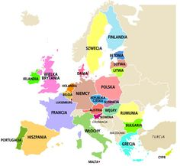
Zadanie 1
Na początek proponuję obejrzeć krótki filmik
Link: https://pl.pinterest.com/pin/542331980106290307/
Zadanie 2
Omówienie flagi
Dzieci próbują wyjaśnić w oparciu o własne informacje wygląd flagi Unii Europejskiej, w szczególności liczbę gwiazd i sposób ich ułożenia. Następnie Rodzic opowiada o unijnej fladze. Flaga UE to dwanaście złotych gwiazd ułożonych w kole na niebieskim tle. Symbolizują one jedność społeczności europejskiej. Liczba gwiazd jest niezmienna i ma symbolizować doskonałość, pełnię i harmonię.
Dla sześciolatków
• Praca z KP 4.15a – rysowanie flagi UE po śladzie, zapisywanie cyframi liczby flag, porównywanie flag.
• Praca z KP4.15b – liczenie przedmiotów widocznych na ilustracji, zapisywanie działań, obliczanie.
Praca z Kropki, Kreski i Litery strona 10 – napisz litery po śladzie i samodzielnie.
Dla pięciolatków
• „Z czego słynie Polska?” – burza mózgów. Dzieci wymieniają, z czego ich zdaniem słynnie Polska.
(Rodzic wyjaśnia, że np. Francja słynie z wieży Eiffl a, serów, malarzy, pisarzy; Szwajcaria – z zegarków, czekolady, Niemcy słyną z samochodów, piwa, kiełbasy). Rodzic wymienia nazwę jakiegoś produktu, np. twaróg, oscypek, ser feta, mozzarella, kapusta kiszona, ananas, croissant, pomidor, ziemniak, ferrari, kiełbasa podwawelska. Jeśli dzieci zadecydują, że produkt jest typowo polski, robią obrót na palcach, jeśli uznają produkt za zagraniczny, kucają.
• „Co najbardziej smakuje turystom odwiedzającym Polskę?” – dzieci zgłaszają swoje propozycje.
Następnie wykonują zadania z KP 4 strona 11b.

